پیام تبریک رییس دانشکده فنی وحرفه ای دختران الزهرا شیراز به مناسبت ولادت حضرت علی(ع) و روز پدر

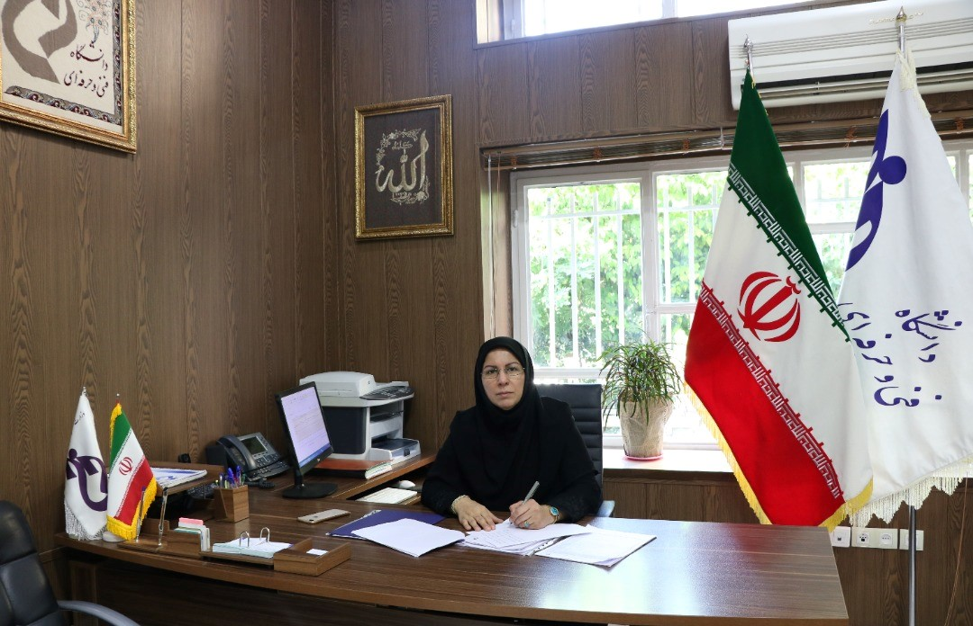

پیام تبریک رییس دانشکده فنی دختران الزهرا شیراز خانم آرتمیس هوشیار به مناسبت ولادت حضرت علی(ع) و روز پدر

به گزارش روابط عمومی دانشکده فنی دختران الزهرا شیراز: پیام دوشنبه 25بهمن ماه 1400خانم آرتمیس هوشیار بمناسبت میلاد حضرت امیر المومنین (ع )

متن پیام بدین شرح می باشد:

بسم الله الرحمن الرحیم

حقُّ عليٍّ على هذهِ الاُمّةِ كحَقِّ الوالِدِ على وَلَدِهِ.

حقّ على بر اين امّت همچون حقّ پدر است بر فرزندش.(پیامبر بزرگ اسلام(ص))

میلاد با سعادت مظهر علم و عزت، سخاوت و شجاعت، آغازگر اشاعه عدالت و مردانگی و معرف والاترین الگوی شهامت و دیانت، مولی الموحدین، امیرالمومنین، علی علیه السلام و روز بزرگداشت مقام پدر را حضور همه همکاران ارجمند، اعضای محترم هیات علمی و دانشجویان عزیز تبریک و تهنیت عرض نموده و امیدوارم با دعای ویژه حضرت ایشان، جزء شیعیان واقعی و پیروان راستین آن حضرت قرار بگیریم.